🚜

MANUAL DE USUARIO
CARRETILLERO
Sistema de Gestión de Almacén · WMS Control
WMS Control | Favram S.A. | 2026

01 Acceder a la aplicación
Abre el navegador en la tablet y accede a la aplicación WMS.
1 | En la pantalla de inicio, pulsa "🚜 Soy carretillero".

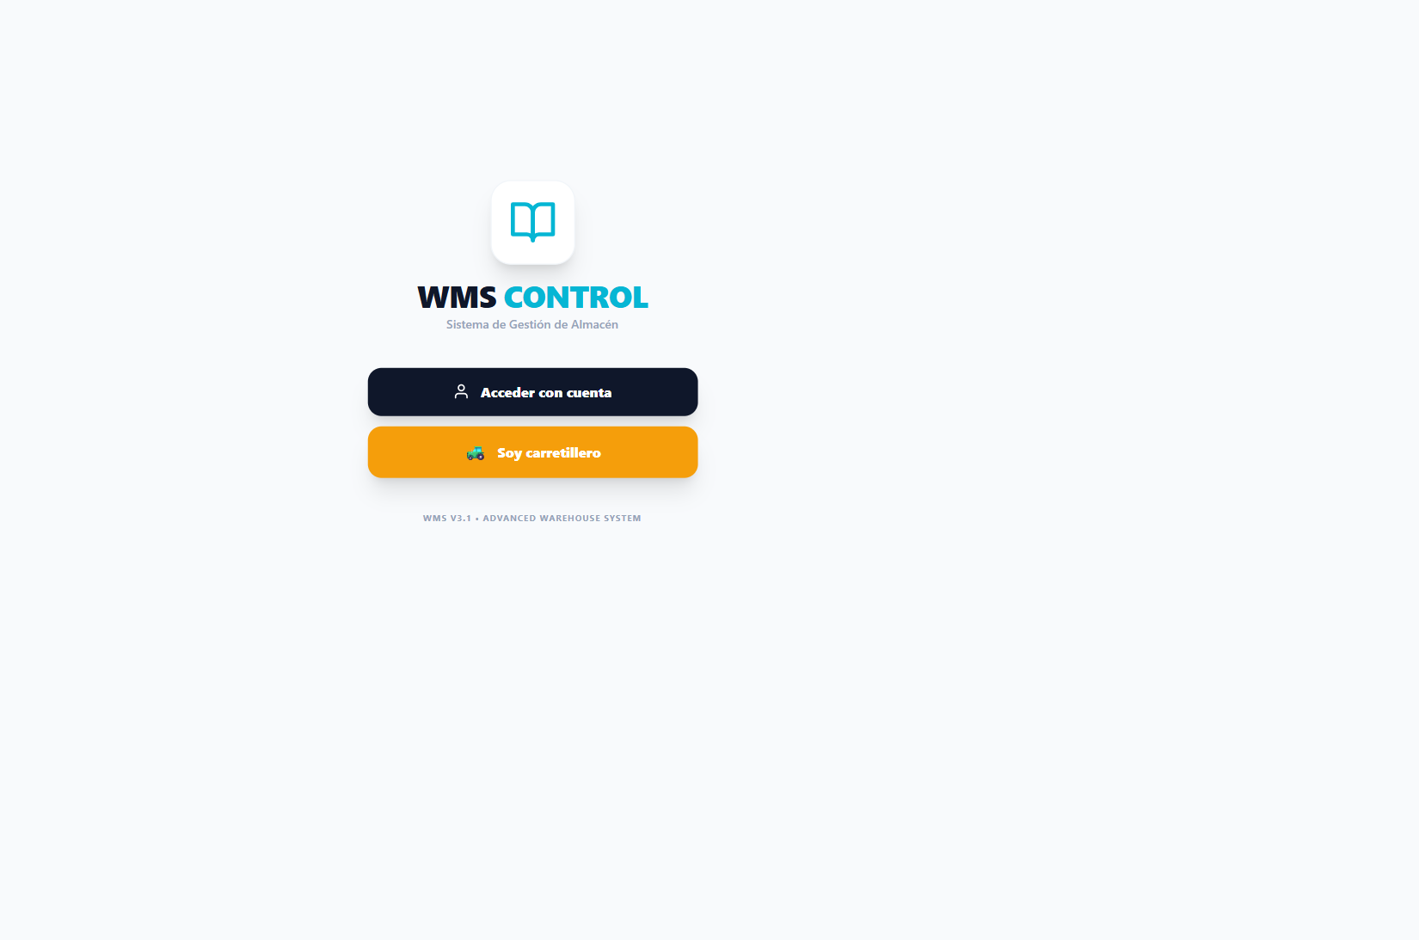
Pantalla de inicio — dos opciones de acceso
2 | Toca tu nombre (Oscar o Raul) y escribe tu contraseña.

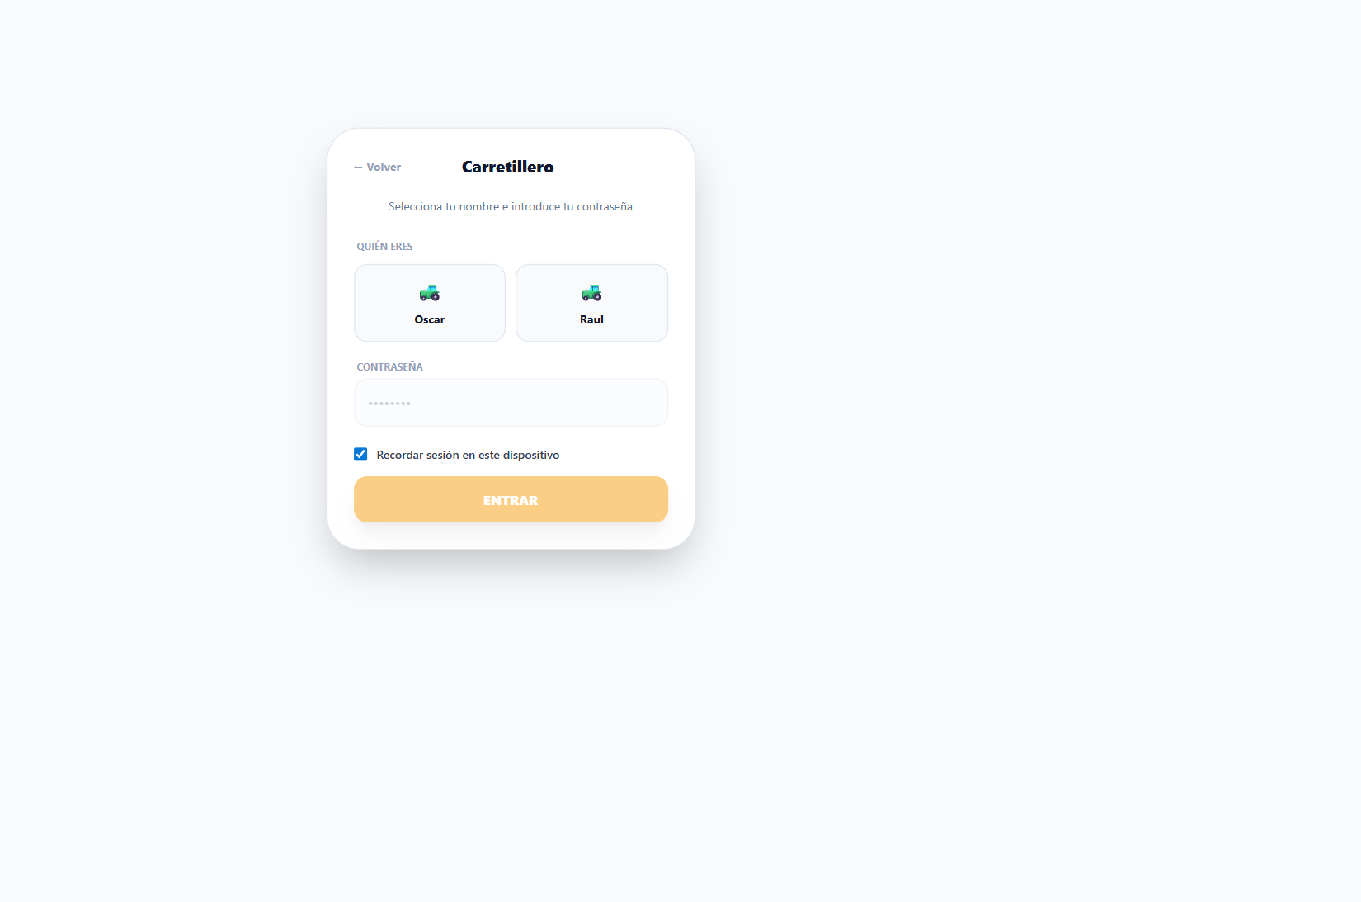
Selecciona tu nombre e introduce la contraseña
3 | Pulsa ENTRAR para acceder.

Consejo: Activa la casilla "Recordar sesión en este dispositivo" para no tener que escribir la contraseña cada vez en la misma tablet.

02 Pantalla principal
Una vez dentro verás la estantería de la sección activa y los botones de acción en la parte superior.
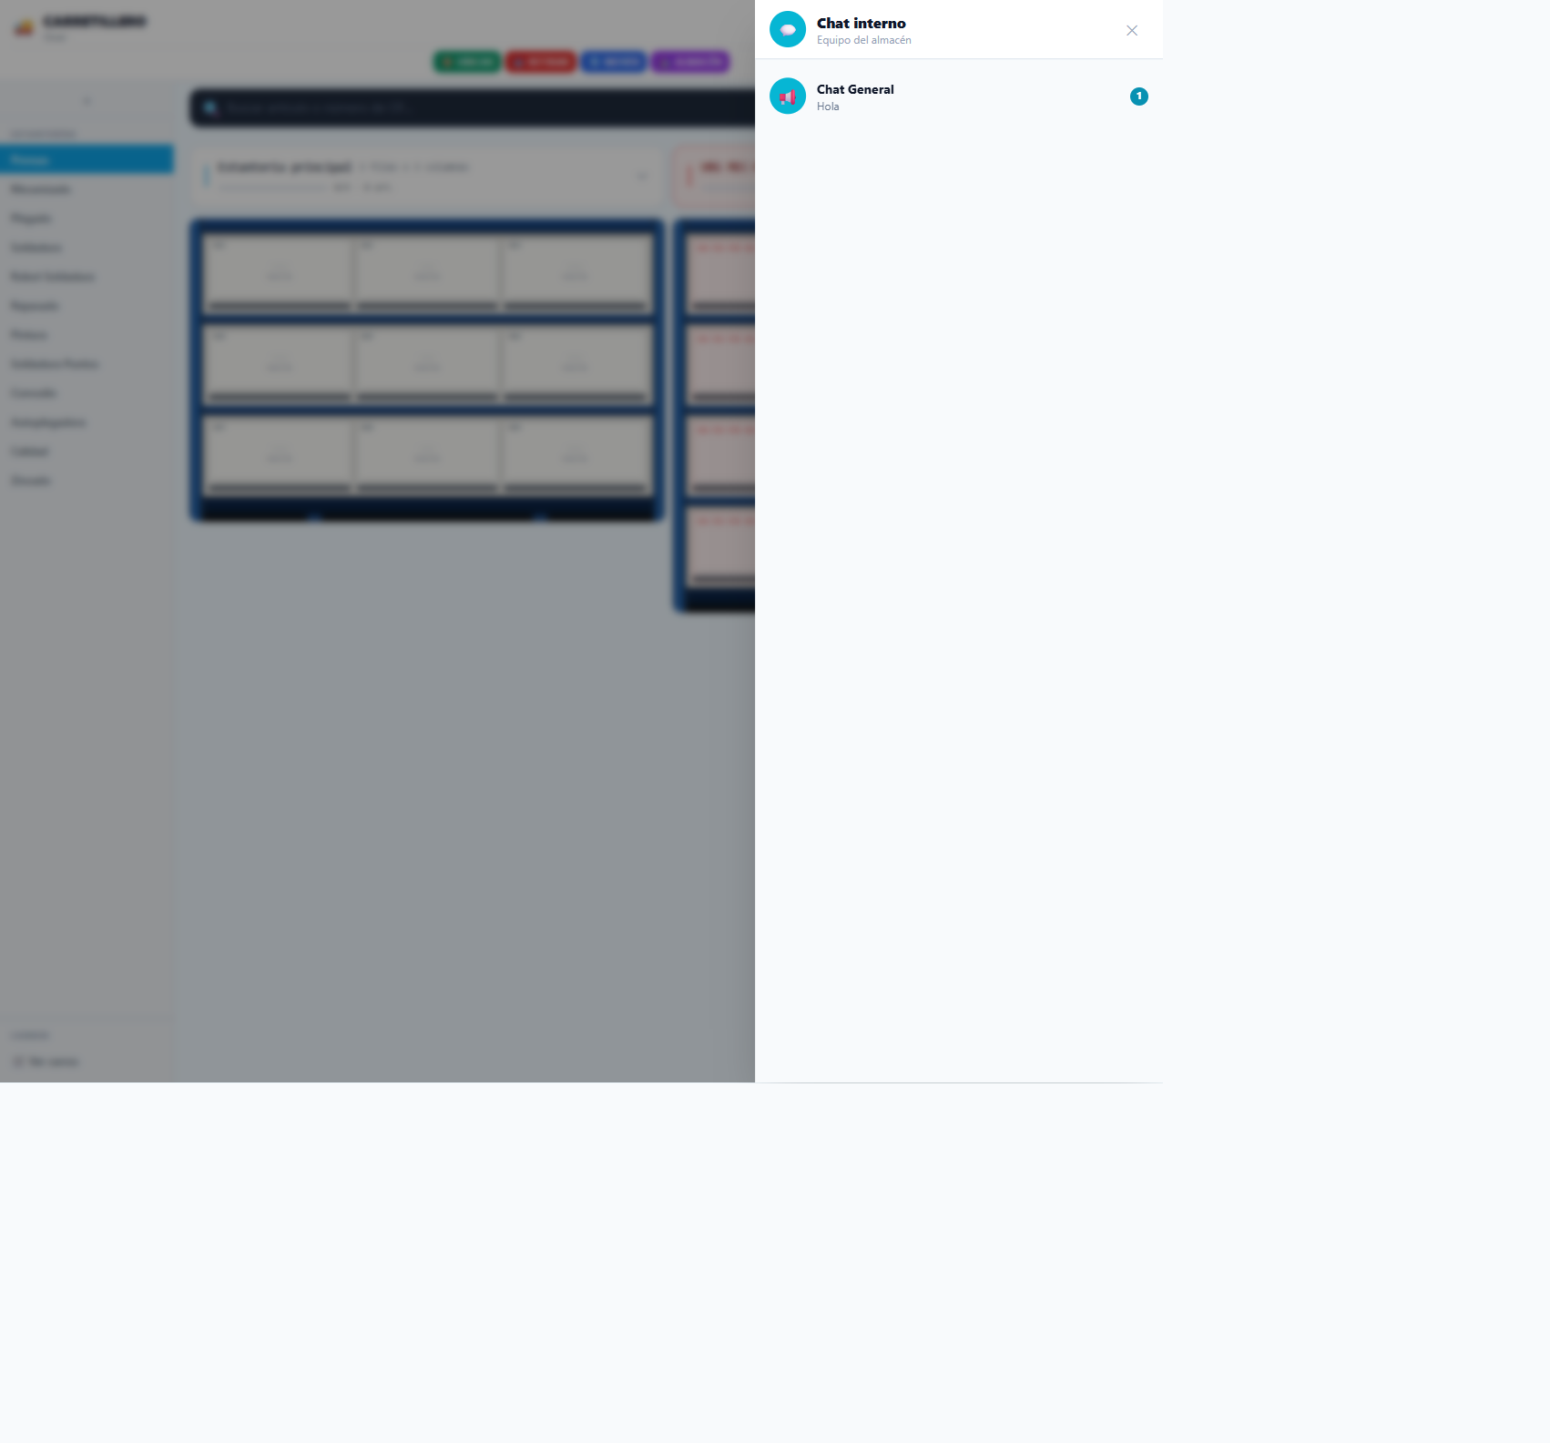
Vista principal — menú lateral de secciones y botones de acción

Menú lateral (izquierda): navega entre secciones (Prensas, Mecanizado, Plegado, Soldadura…) y accede también a los Carros.
Botones de acción (barra superior):
📦  UBICAR  Colocar artículo en celda | 📤  RETIRAR  Sacar artículo de estantería | 🔄  MOVER  Cambiar artículo de celda | 🏭  ALMACÉN  Registrar llegada de material

03 Ubicar un artículo
Usa UBICAR cuando recibas un artículo y necesites registrar en qué celda lo has dejado.
1 | Pulsa el botón 📦 UBICAR en la barra superior.

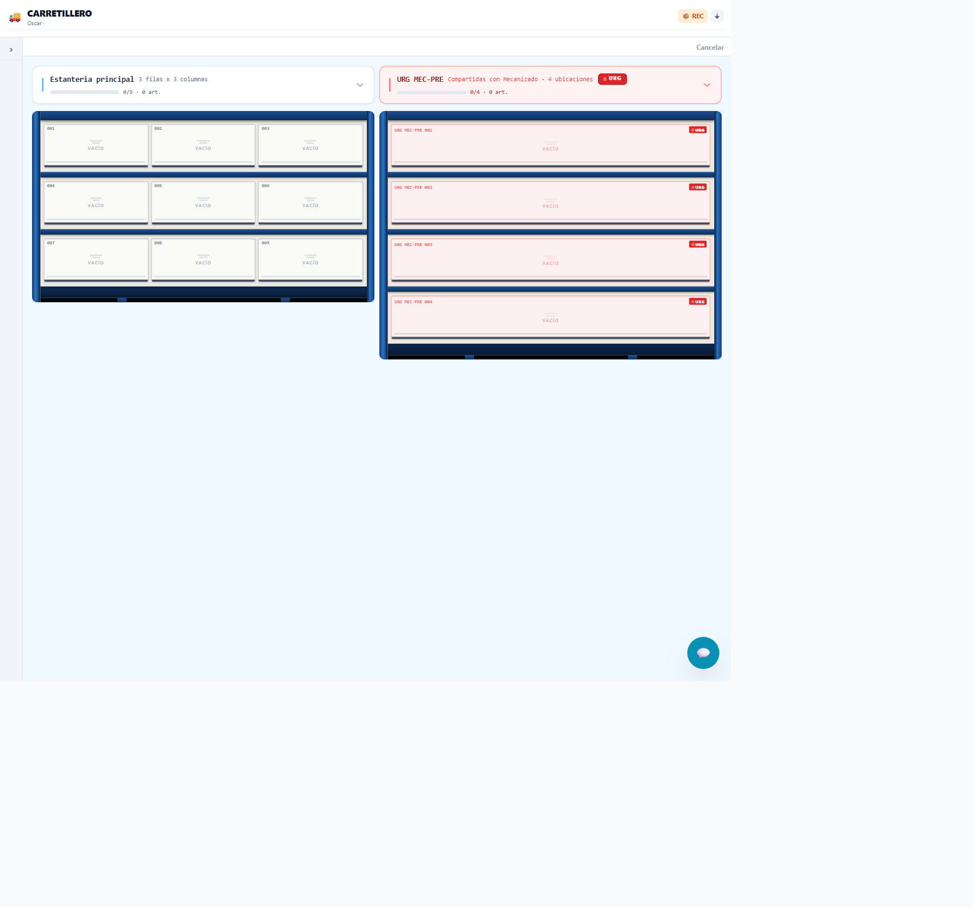
Modo UBICAR — las celdas quedan seleccionables
2 | Toca la celda vacía de la estantería donde has dejado el artículo.

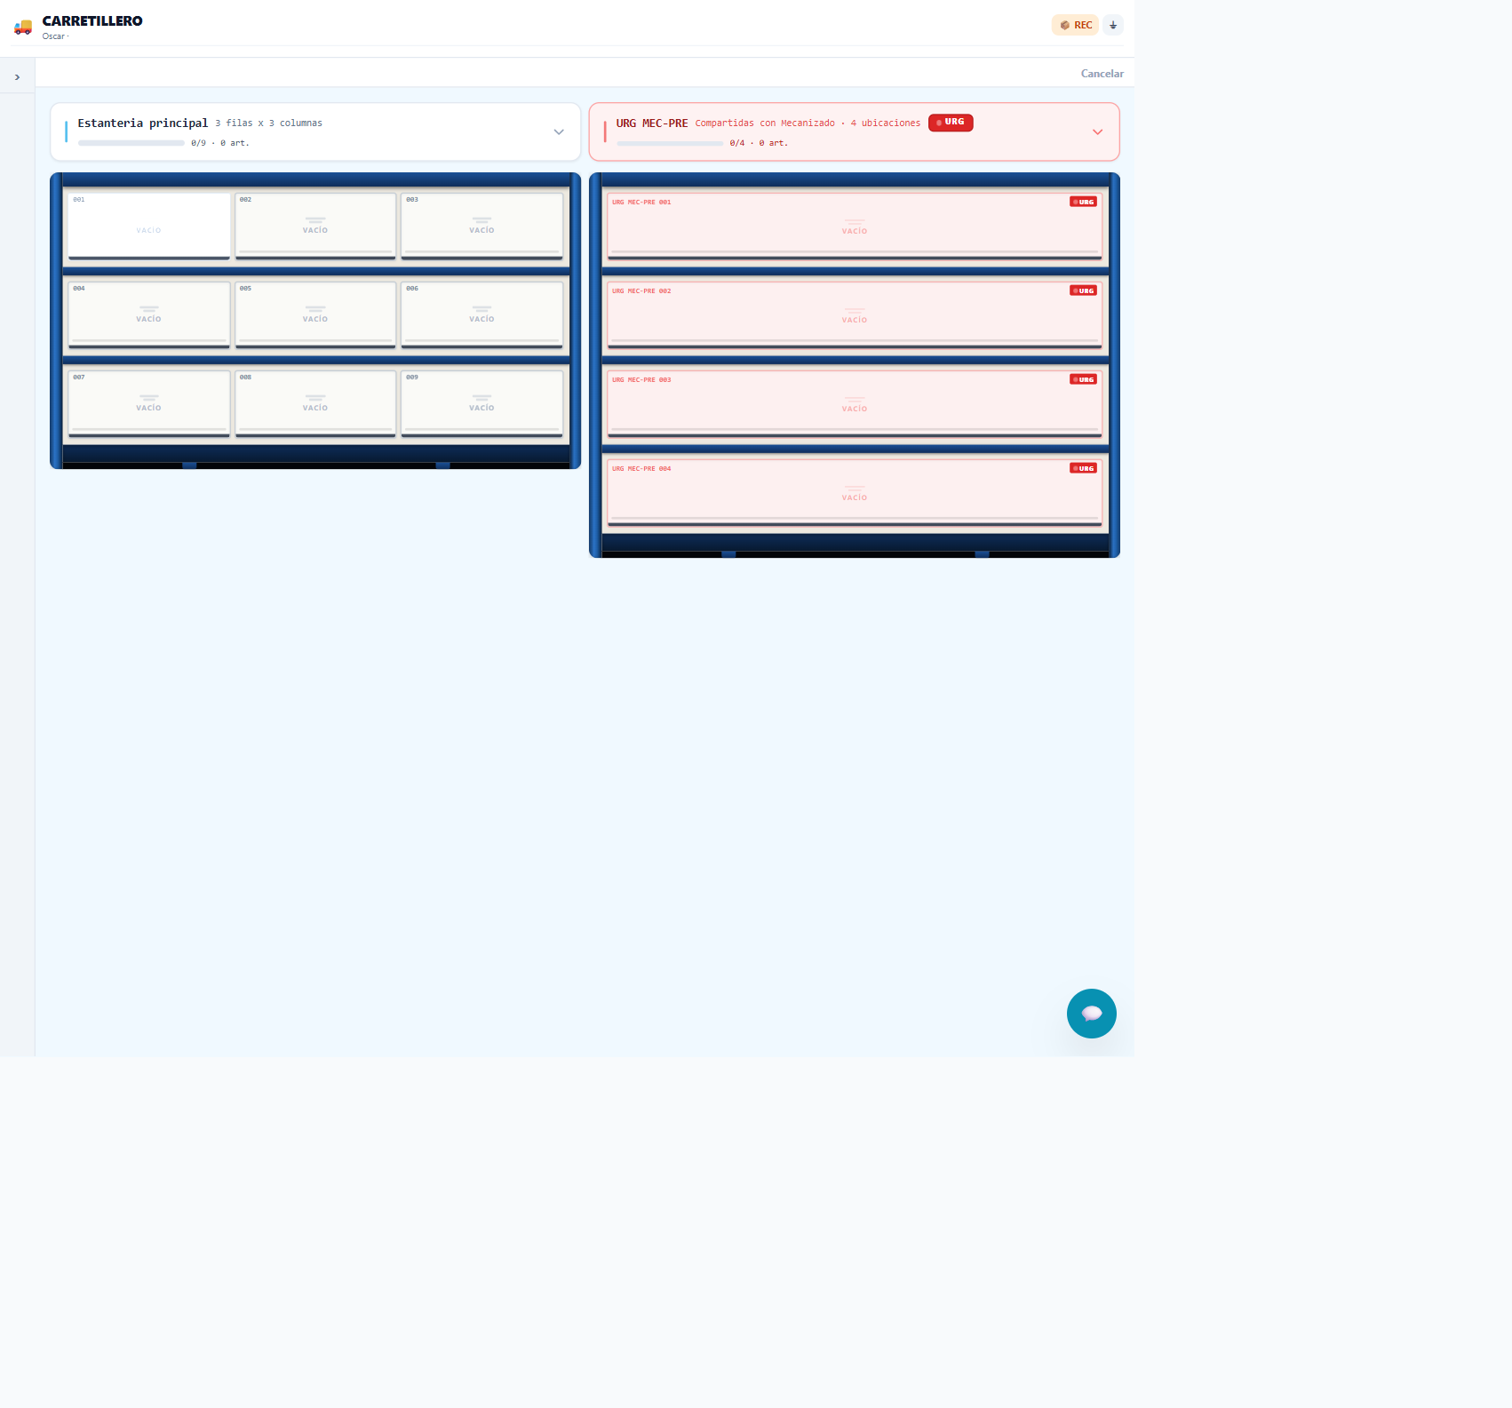
Celda seleccionada — aparece resaltada
3 | Introduce el artículo con pistola, código QR o foto OCR de la etiqueta.

4 | Confirma. El artículo queda registrado en esa celda.

Varios artículos: si vas a ubicar varias piezas iguales en la misma celda, el sistema te preguntará si es una sola o un lote.

04 Retirar un artículo
Usa RETIRAR cuando un operario te pida que saques un artículo de la estantería para llevarlo a su sección.
1 | Pulsa el botón 📤 RETIRAR.

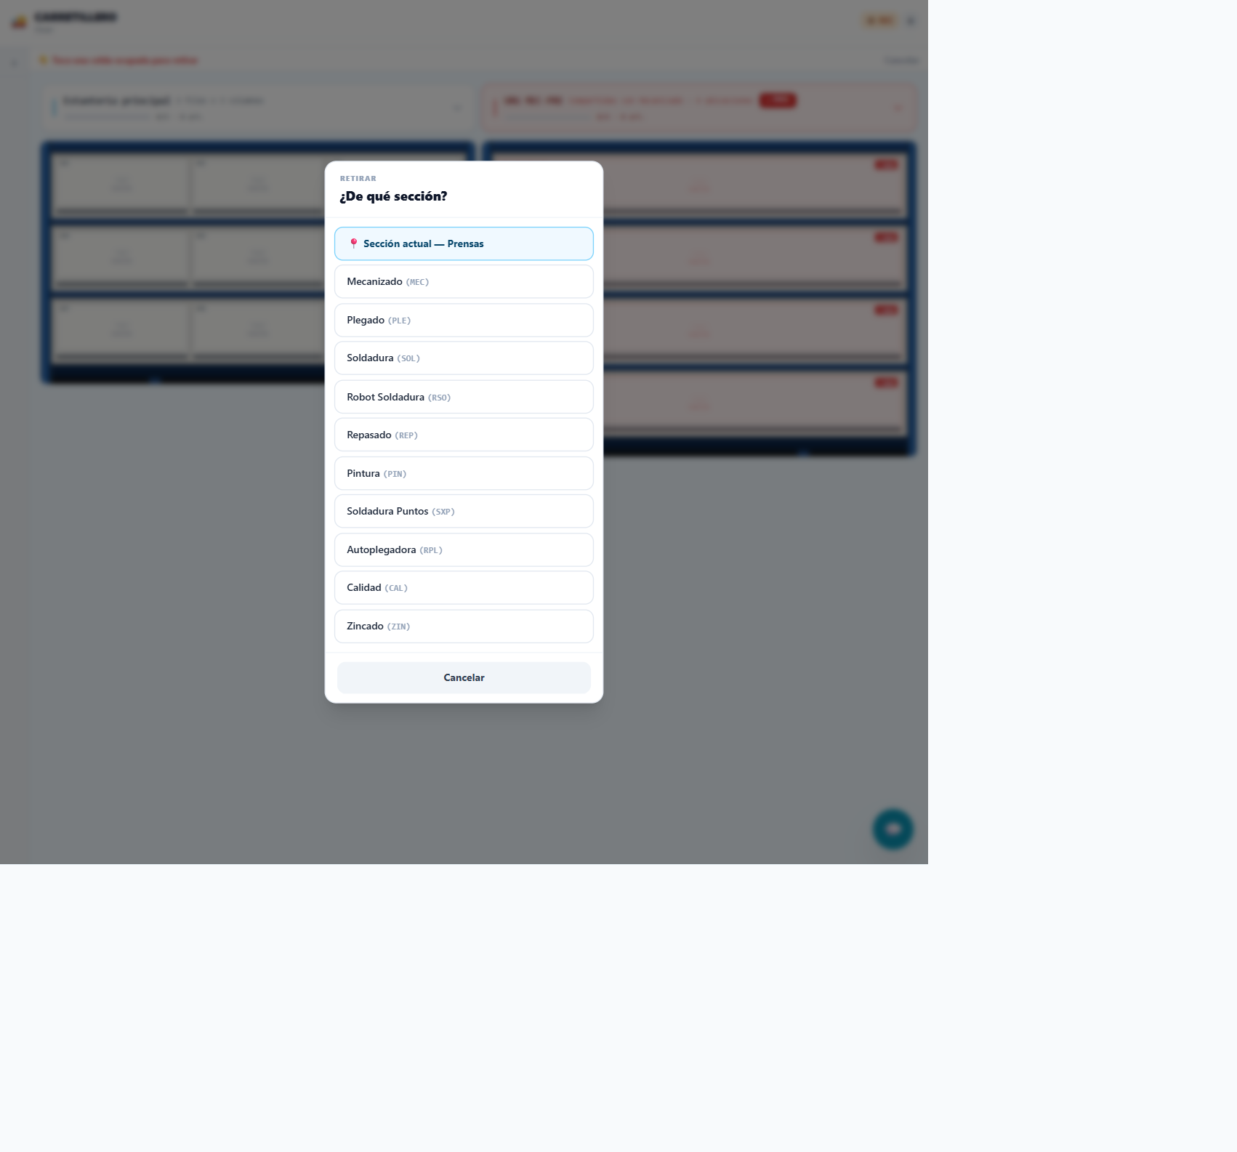
Modo RETIRAR — panel de selección de sección
2 | En el panel "¿De qué sección?" selecciona la sección correcta.

3 | Toca la celda ocupada que contiene el artículo a retirar.

4 | Confirma la retirada. La celda quedará marcada como vacía.

05 Mover un artículo
Usa MOVER cuando necesites cambiar un artículo de una celda a otra dentro de la misma sección.
1 | Pulsa el botón 🔄 MOVER.

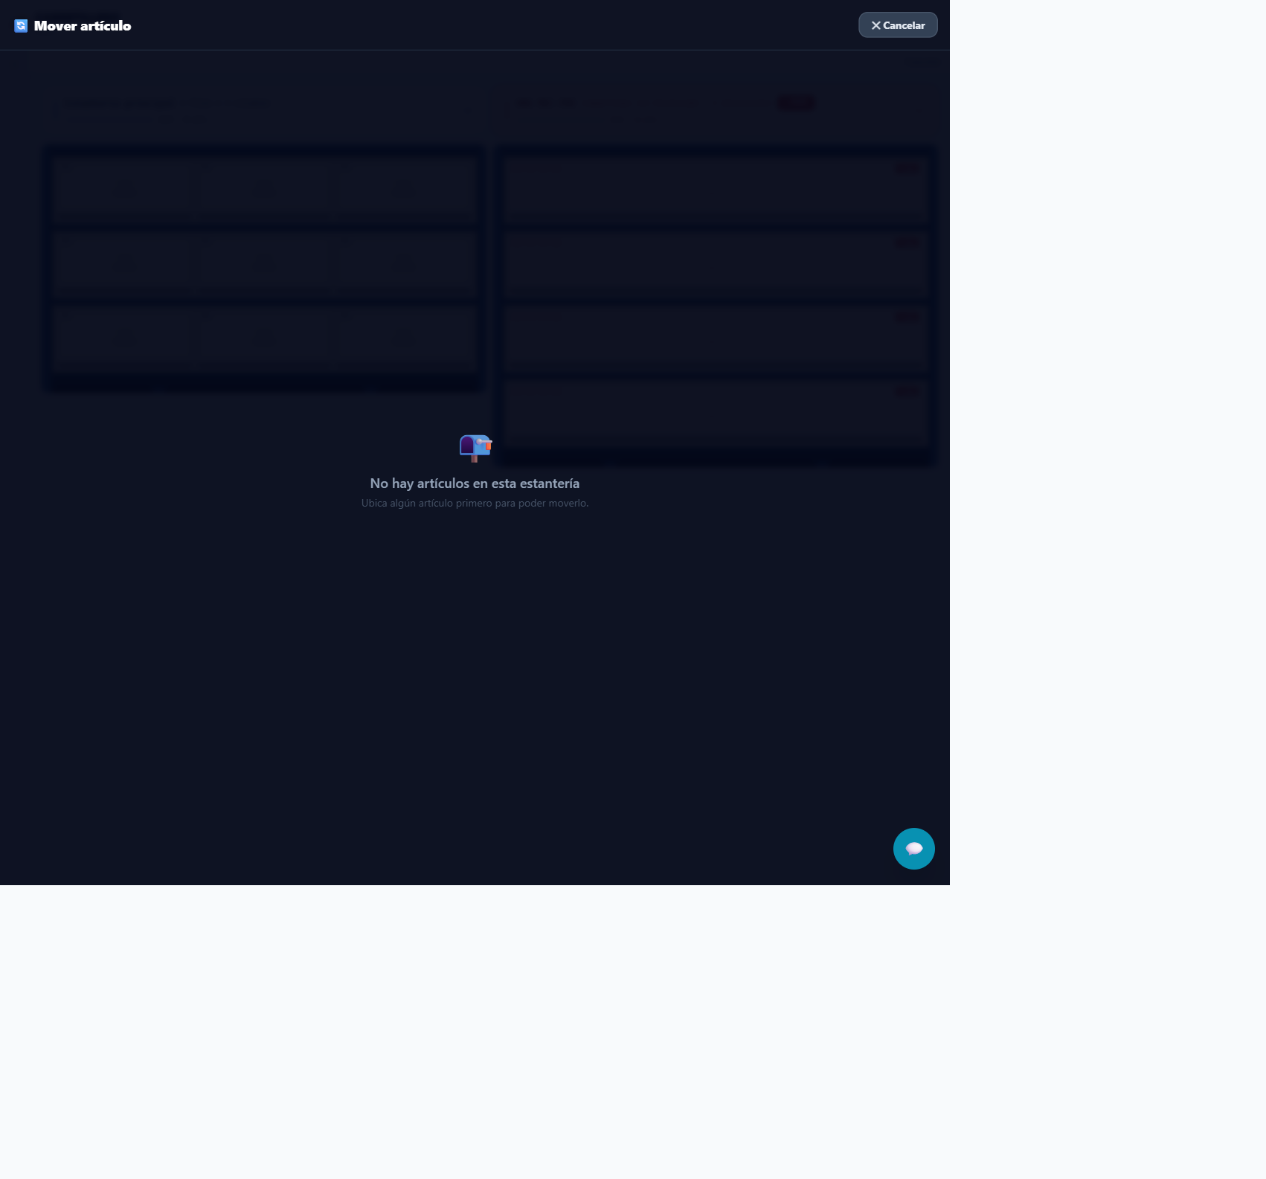
Modo MOVER — selecciona el artículo origen y la celda destino
2 | Selecciona el artículo de origen (celda ocupada).

3 | Selecciona la celda de destino (vacía).

4 | Confirma. El sistema actualiza ambas celdas automáticamente.

06 Enviar a almacén
Usa ALMACÉN para registrar la llegada de nuevo material, escaneando el código de artículo y el número de OF.
1 | Pulsa el botón 🏭 ALMACÉN.

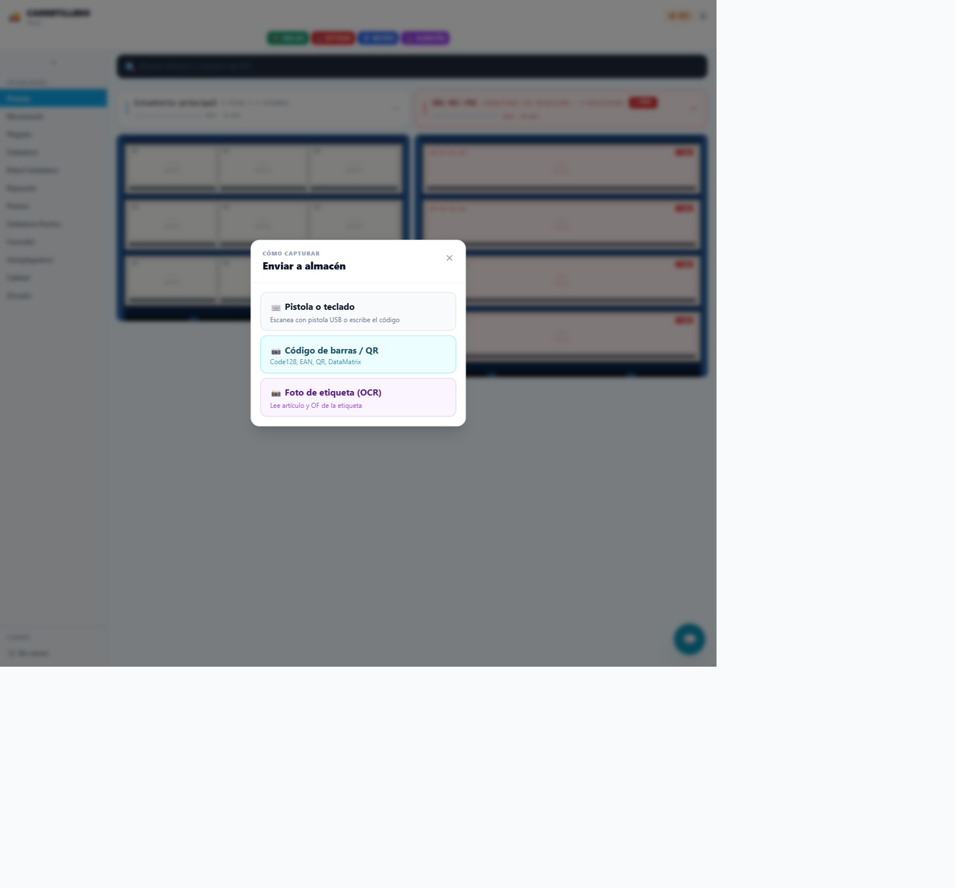
Modo ALMACÉN — elige el método de captura del artículo
2 | Selecciona el método de captura: pistola/teclado, código de barras/QR o foto OCR.

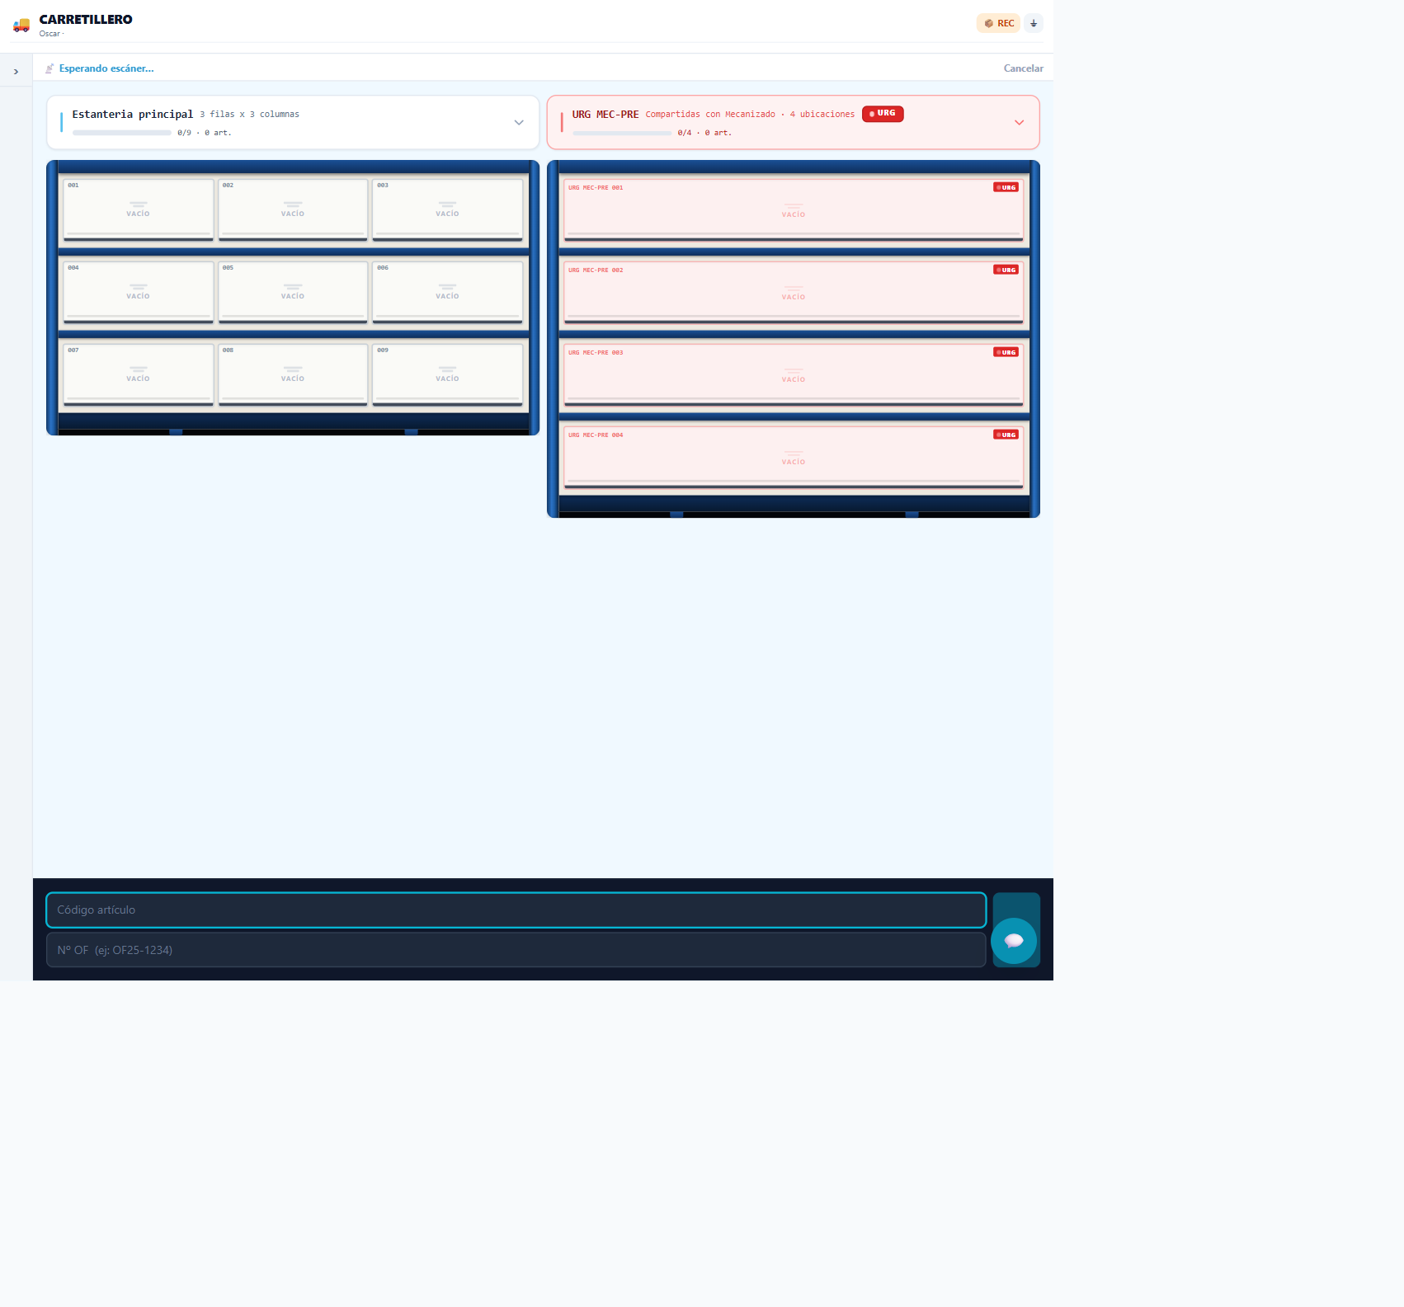
Introduce el código de artículo y el número de OF
3 | Introduce el código de artículo y el número de OF (ej: OF25-1234). Pulsa ✅ para confirmar.

07 Recogidas pendientes — REC
El botón 📦 REC muestra las peticiones enviadas por los operarios. El número en rojo indica solicitudes pendientes.
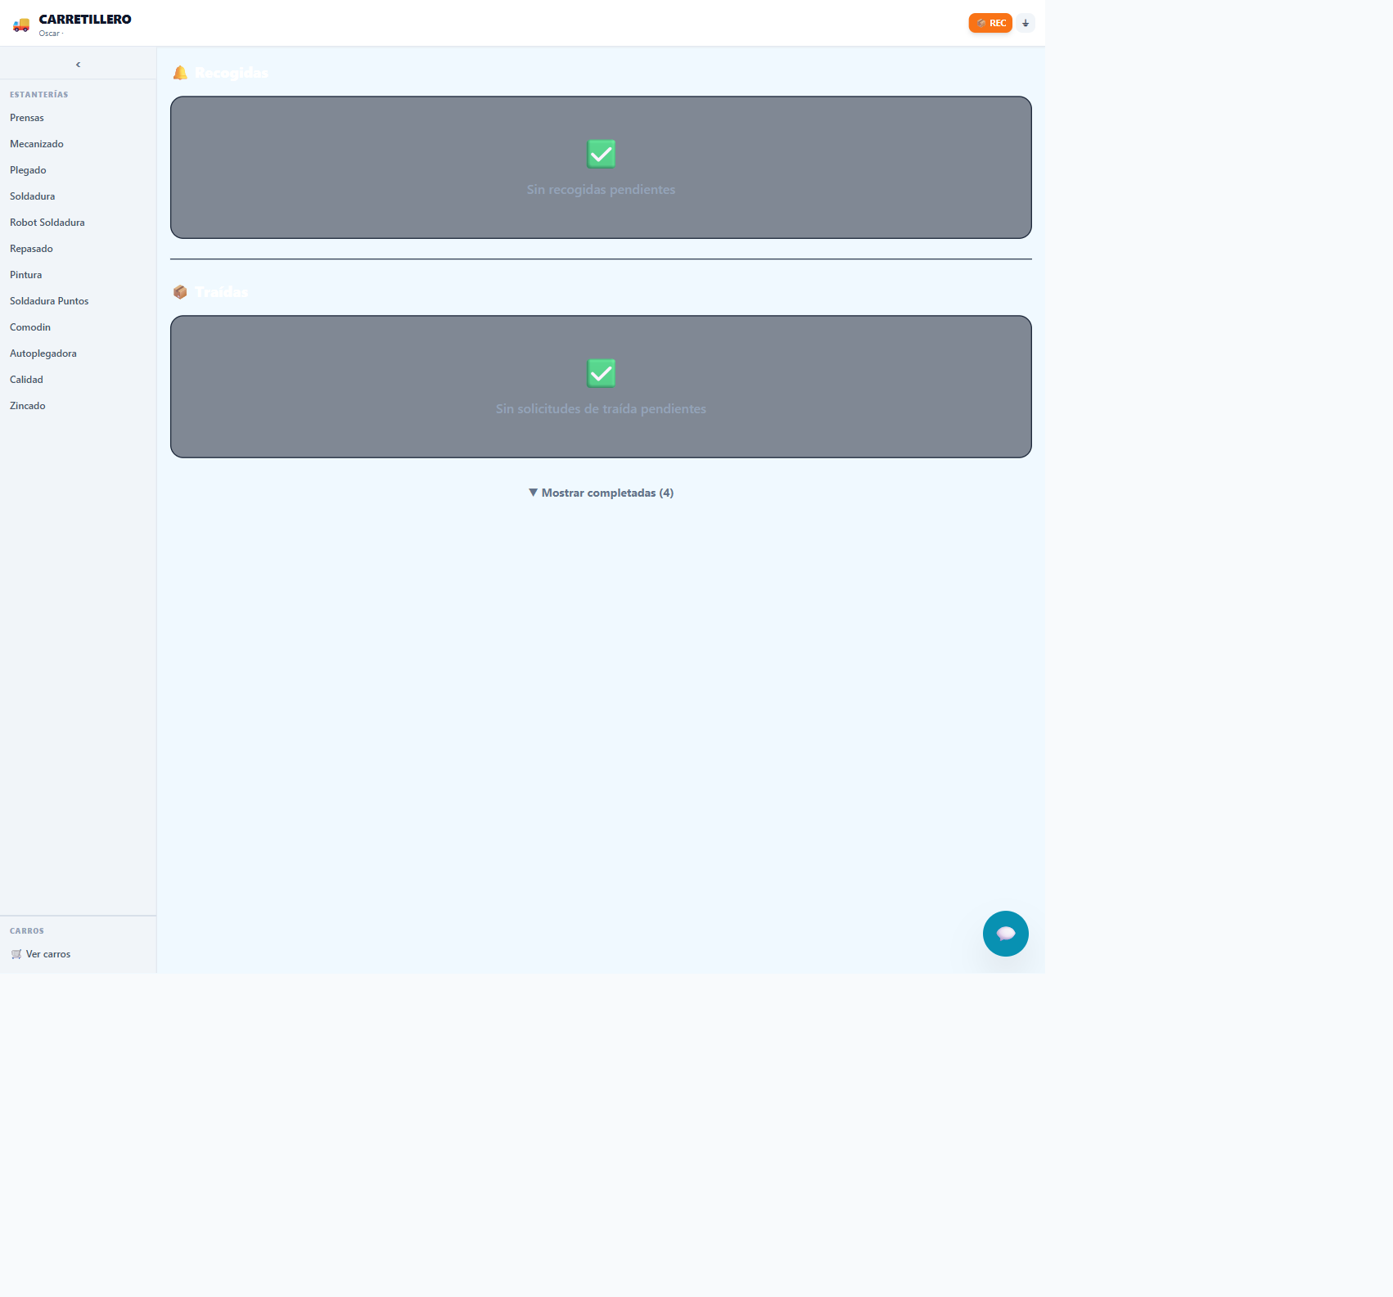
Vista REC — peticiones de recogida y traída pendientes
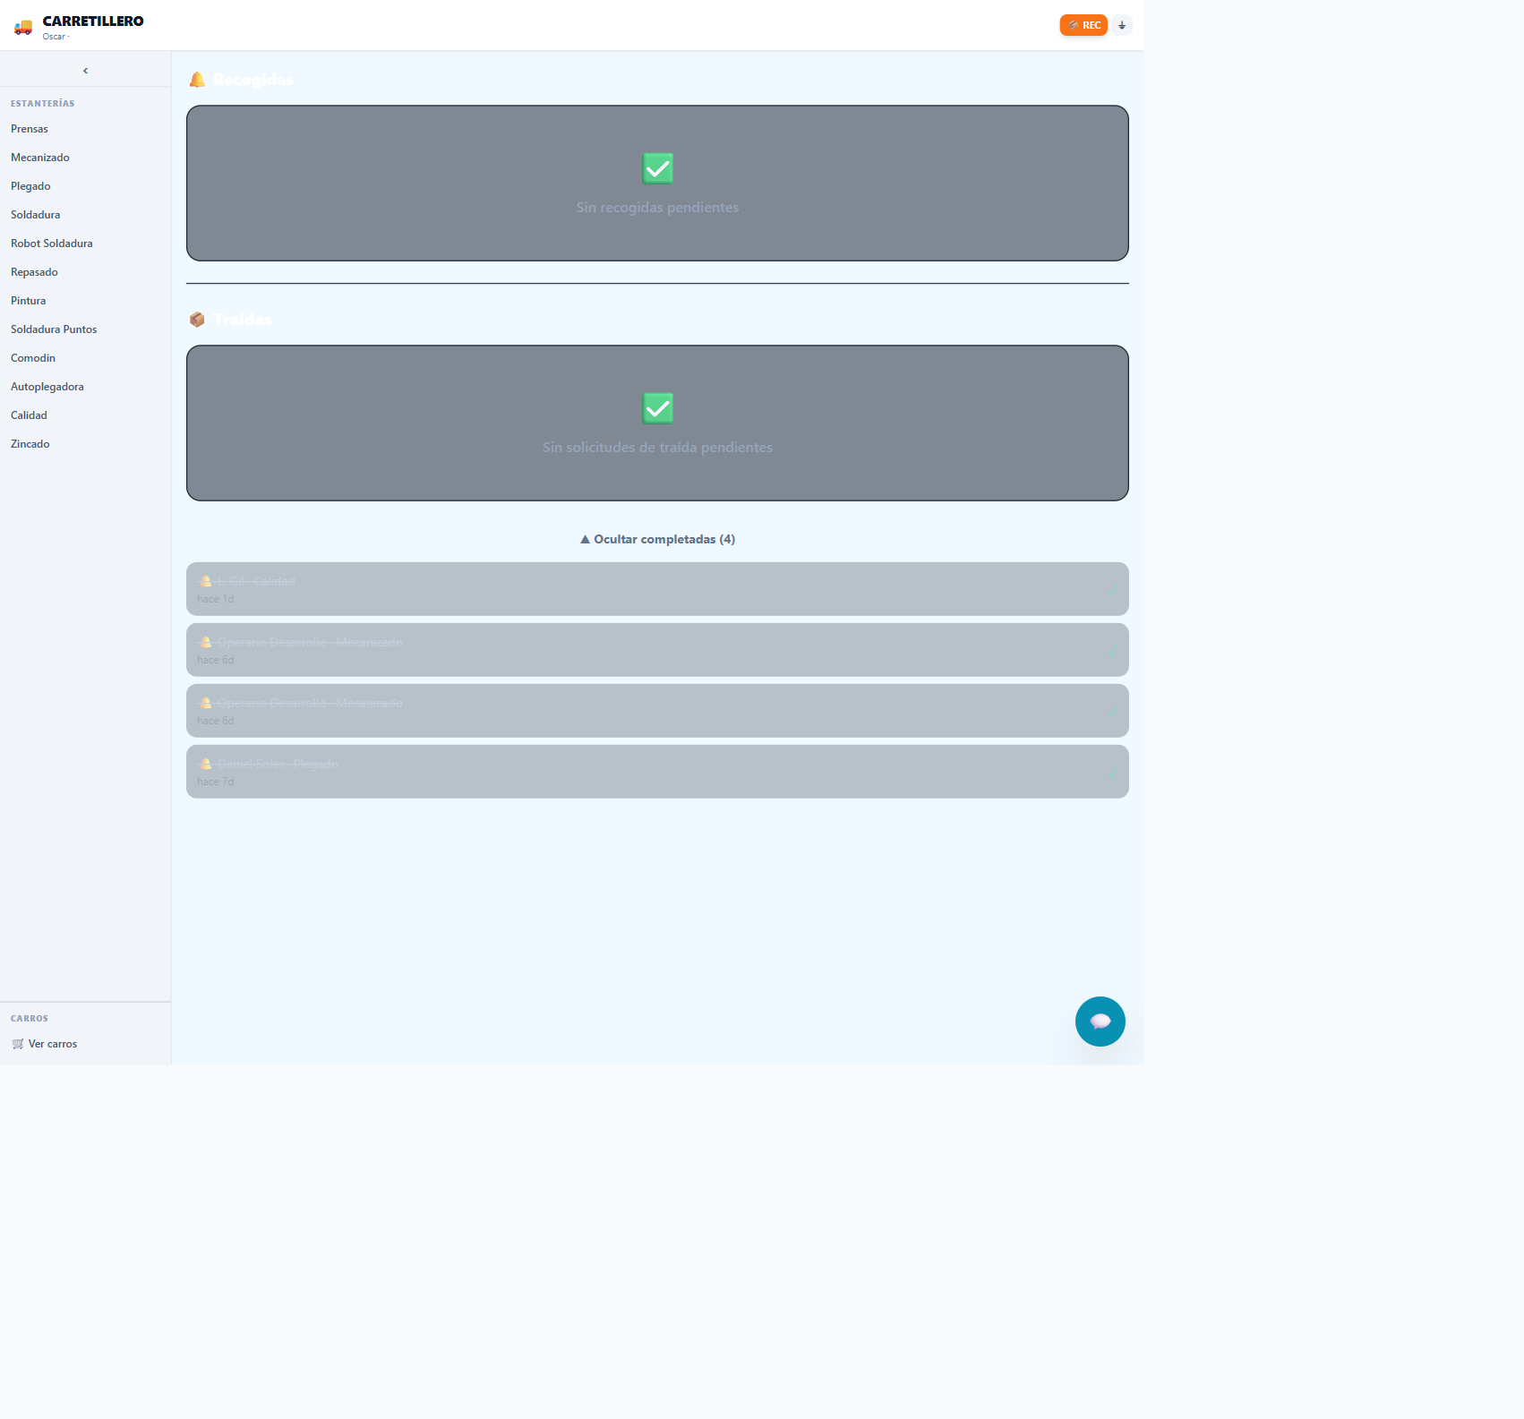
Historial de recogidas completadas
- Recogidas: el operario ha pedido que recojas material de su sección.
- Traídas: el operario ha pedido que le traigas material del almacén.
- Una vez atendida la petición, queda registrada como completada ✓.

08 Ver carros
Los carros son estructuras móviles asignadas a cada sección. Se gestionan igual que las estanterías fijas.
1 | En el menú lateral, sección Carros, pulsa "🛒 Ver carros".

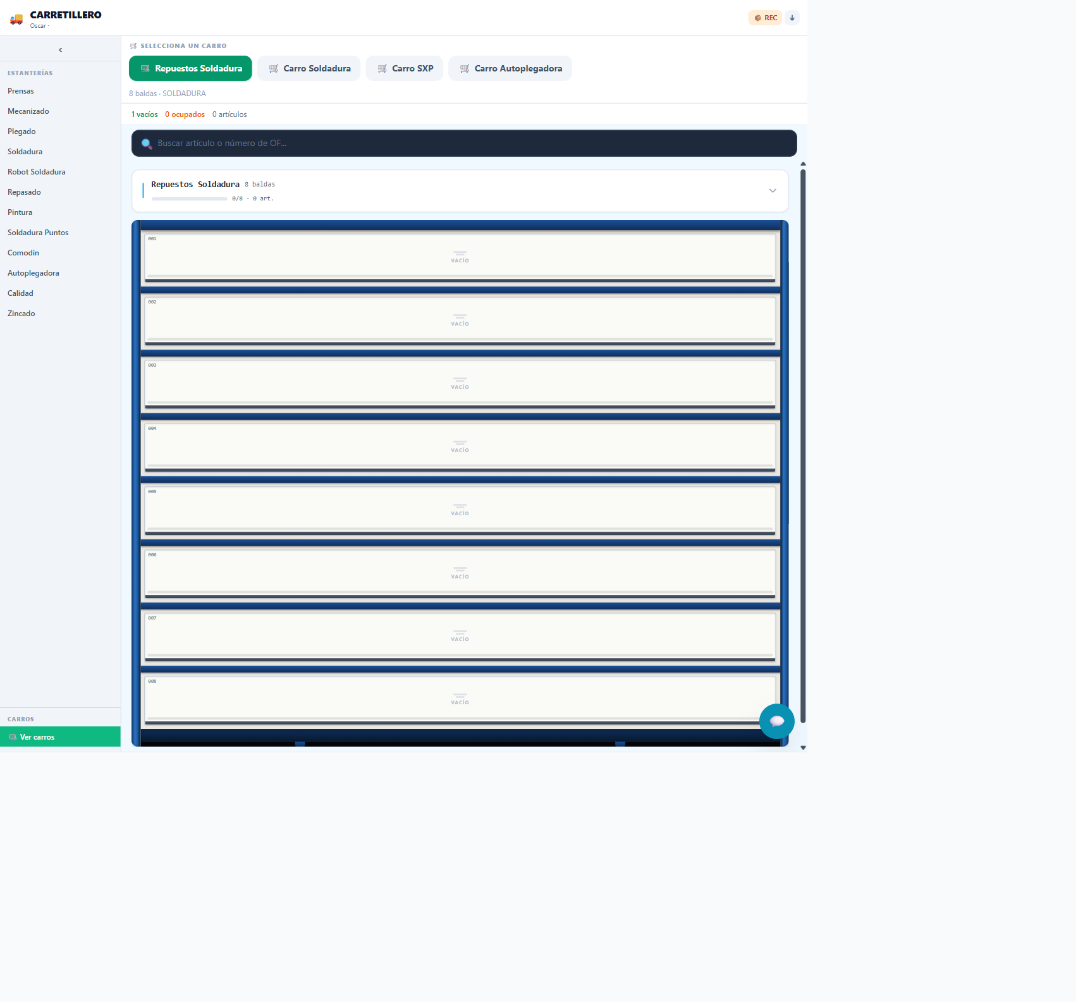
Vista de carros — selecciona el carro y gestiona sus baldas
2 | Selecciona el carro. Verás sus baldas y el estado (vacío/ocupado) de cada una.

3 | Ubica y retira artículos igual que en las estanterías fijas.

09 Chat interno
El botón 💬 en la esquina inferior derecha permite comunicarte con el equipo del almacén en tiempo real.
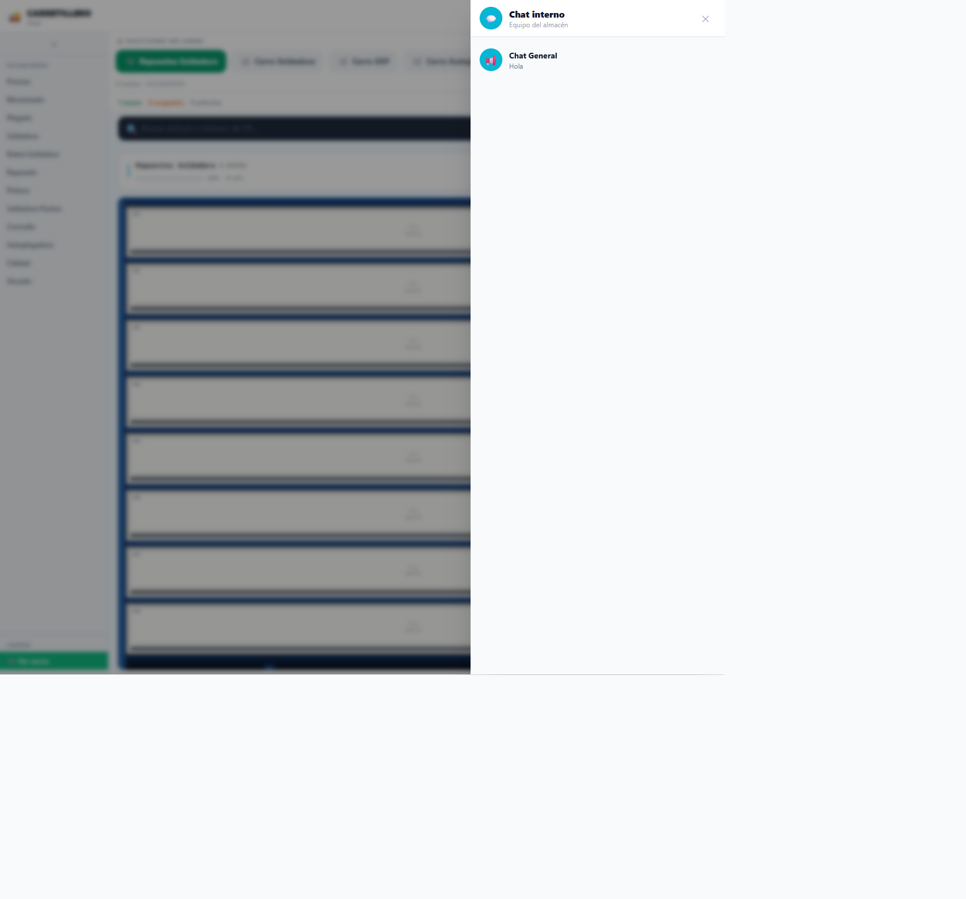
Chat interno — mensajes al instante con el equipo
- Pulsa el icono 💬 para abrir el panel de chat.
- El número en rojo indica mensajes sin leer.
- Escribe tu mensaje y pulsa Enviar.

10 Cerrar sesión
Pulsa el botón ⏚ en la esquina superior derecha para cerrar sesión y dejar la tablet disponible para otro usuario.
Importante: Si vas a dejar la tablet sin usar, cierra siempre la sesión. Nadie debe poder operar con tu usuario.

